Atelier Jardinage à la maison (lentilles-coton)
Les premières plantations de l’année : avec des lentilles dans des jolis pots. En poussant, les lentilles deviennent les cheveux des petits monstres !
Pour cette activité : 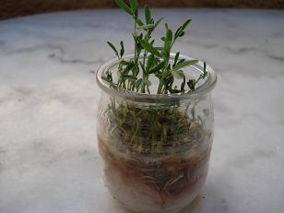
- Des pots en verre (yaourt)
- Les éléments du "visage" des monstres disponibles plus bas
- Des ciseaux, un peu de colle
- Des lentilles
- Du coton "en vrac"
- De l'eau
- Un peu de patience et beaucoup de lumière

- La veille de l'activité, faites tremper les lentilles dans de l’eau.

- Le jour de l’activité, décorez votre pot : découpez et collez les éléments des monstres (ou autre décoration ou rien) sur le pot en verre. Laissez sécher.

- Placez le coton dans le pot en tassant légèrement puis déposez-y les lentilles, arrosez avec un peu d'eau.

- Placez les pots dans un endroit bien lumineux, surveillez le coton qui doit rester humide.

N’oubliez pas de prendre des photos de vos petites plantations pour l’expo photo à notre retour à l’IEM !

